Ime (ime roditelja) i prezime: __________________________________________________________
Jedinstveni matični broj (JMB): ________________________________________________________
Naziv pravnog subjekta: ______________________________________________________________
Adresa stanovanja / sjedišta: ___________________________________________________________
Broj telefona, fax-a i mob.: ____________________________________________________________
Adresa za dostavu pošte: ______________________________________________________________

OPĆINA HADŽIĆI
Služba za privredu, finansije i inspekcijski nadzor

PREDMET: ZAHTJEV ZA OSNIVANJE OBRTNIČKE RADNJE KAO DOPUNSKO ZANIMANJE

Naziv radnje: _______________________________________________________________________
Sa sjedištem u ul:____________________________________________________________________
Predmet poslovanja: _________________________________________________________________
Početak rada: _______________________________________________________________________

Lica koja registruju obrt kao dopunsko zanimanje, imaju pravo na sedmično radno vrijeme od 20 sati, isključivo samostalnim radom. Ovo ograničenje ne važi za lica sa statusom penzionera.

Uz zahtjev prilažem:

a) Ako sam u radnom odnosu:

- Svjedočanstvo – diploma o završenoj odgovarajućoj školskoj spremi za predmet poslovanja
- Uvjerenje da pravomoćnom sudskom presudom, rješenjem o prekršaju ili upravnim aktom nije izrečena zaštitna mjera zabrane obavljanja obrta (izdaje Općinski sud u Sarajevu, Prekršajno odjeljenje)
- Ovjerena kopija lične karte
- Prijava boravišta (CIPS- izdaje Policijska uprava)
- Dokaz o plaćenoj taksi ili dokaz o oslobađanju plaćanja takse
- Dokaz o vlasništvu poslovnog prostora (Upotrebna dozvola ili ZK izvadak za poslovni prostor)
- Ugovor o zakupu ukoliko je poslovni prostor uzet u zakup (ovjeren u Poreznoj upravi – Ispostava Hadžići)
- Ovjerena izjava o ispunjavanju minimalnih, tehničkih i drugih uslova za obavljanje obrtničkih i srodnih djelatnosti
- Uvjerenje o poslovnoj sposobnosti (izdaje Služba socijalne zaštite rad općine Hadžići - Centar za socijalni rad, odnosno u općini prebivališta)
- Uvjerenje da nema neizmirenih poreznih obaveza (izdaje Porezna uprava - Ispostava Hadžići)
- Potvrda o stalnom zaposlenju i ovjeren Obrazac JS 310043

Želim obavljati obrt u vanjskotrgovinskom poslovanju (zaokružiti) DA NE
(u slučaju izostavljanja izjašnjenja smatrat će se da je odgovor NE)

b) Ako sam penzioner, osim pod tačkama od 1. do 9. prilažem i:

- Rješenje o sticanju svojstva penzionog osiguranika (ovjerena kopija)

Shodno članu 20. po tarifnom broju 1. i 19. Zakona o administrativnim taksama (''Službene novine Kantona Sarajevo'', broj: 30/01, 22/02, 10/05, 26/08 i 23/16) taksa za izdavanje rješenja iznosi 82,00 KM.

NAPOMENA: Zavisno od vrste djelatnosti i primjene posebnih zakonskih propisa, općinski organ može zahtjevati i dodatnu dokumentaciju.Potpisom na obrascu dajem izričitu saglasnost općini Hadžići za obradu ličnih podataka datih u navedenom zahtjevu.

Hadžići, __________ 20___. godine PODNOSILAC ZAHTJEVA
______________________________
L.K. ___________ P.U. ____________
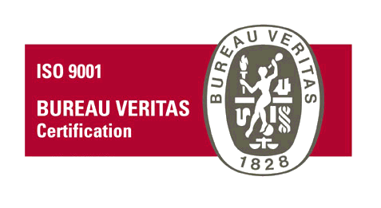
______________________________________________________________________________
CRO20721Q
Općina Hadžići, ul. Hadželi br. 114, 71240 Hadžići
Telefon: ++387-33-475-900; Fax: ++387-33-475-947
Web stranica: www.hadzici.ba e-mail: privreda@hadzici.ba

